Zunahme der Passagierkilometer
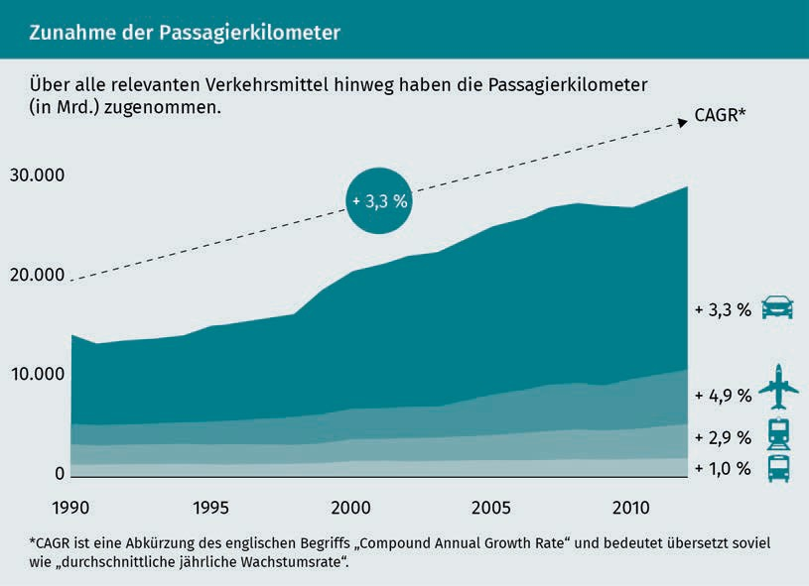
[Growth in Passenger Kilometers]

Über alle relevanten Verkehrsmittel hinweg haben die Passagier kilometer (in Mrd.) zugenommen. | Passenger kilometers (in billions) have increased across all modes of transport.
CAGR* | CAGR*
*CAGR ist eine Abkürzung des englischen Begriffs „Compound Annual Growth Rate“ und bedeutet übersetzt soviel wie „durchschnittliche jährliche Wachstumsrate“ | CAGR = Compound Annual Growth Rate

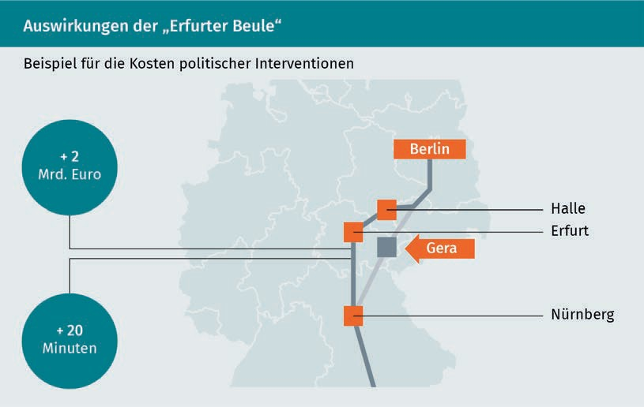
Auswirkungen der „Erfurter Beule“
Impacts of the “Erfurt Detour”

Beispiel für die Kosten politischer Inventionen | The cost of political intervention (example)
Mrd. Euro | € bn
Minuten | Minutes
Nürnberg | Nuremberg

Die vier technologischen Dimensionen von Smart Mobility
The Four Technological Dimensions of Smart Mobility
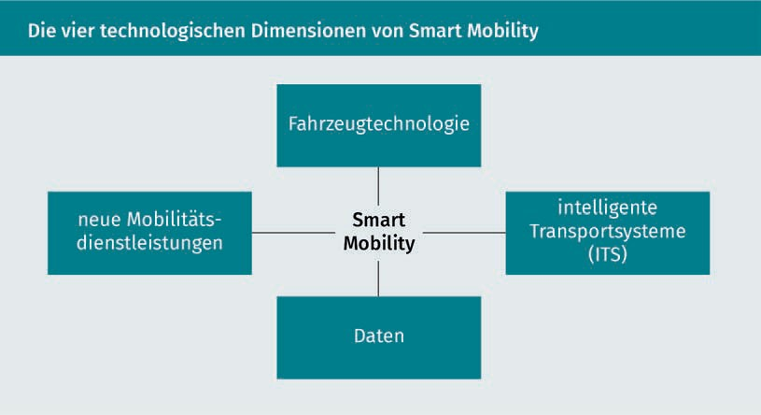

Fahrzeugtechnologie | Vehicle technology
neue Mobilitätsdienstleistungen | New mobility services
intelligente Transportsysteme (ITS) | Intelligent transportation systems (ITSs)
Daten | Data

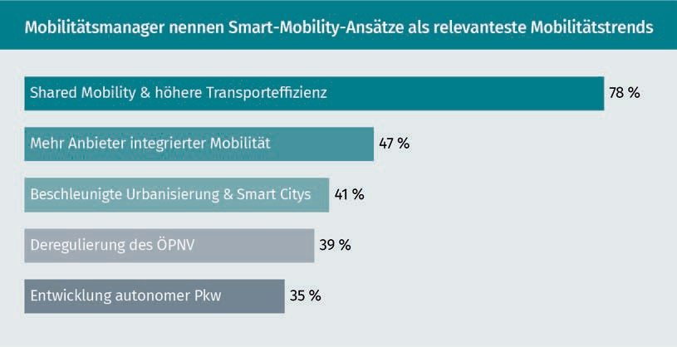
Mobilitätsmanager nennen Smart-Mobility-Ansätze als relevanteste Mobilitätstrends
Smart Mobility is the Most Relevant Mobility Trend According to Mobility Managers

Shared Mobility & höhere Transporteffizienz | Shared mobility and greater transport efficiency
Mehr Anbieter integrierter Mobilität | More providers of integrated mobility
Beschleunigte Urbanisierung & Smart Citys | Accelerated urbanization and smart cities
Deregulierung des ÖPNV | Liberalization of public transport
Entwicklung autonomer Pkw | Development of self-driving cars

Die sieben Dimensionen des digitalen Entwicklungsmodells
Seven Dimensions of the Digital Development Model
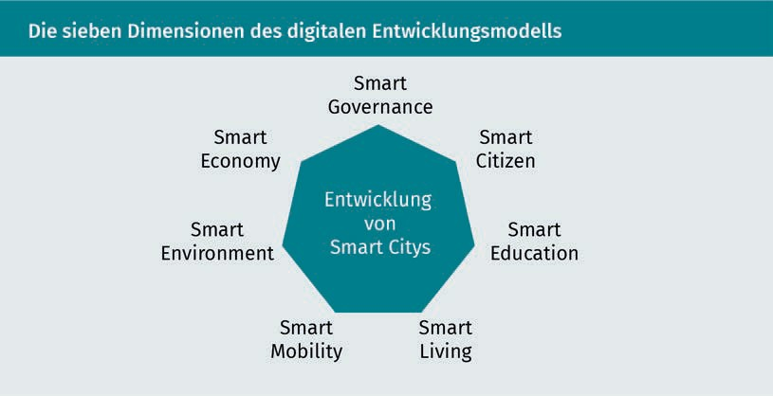
Entwicklung von Smart Citys | Development of smart cities

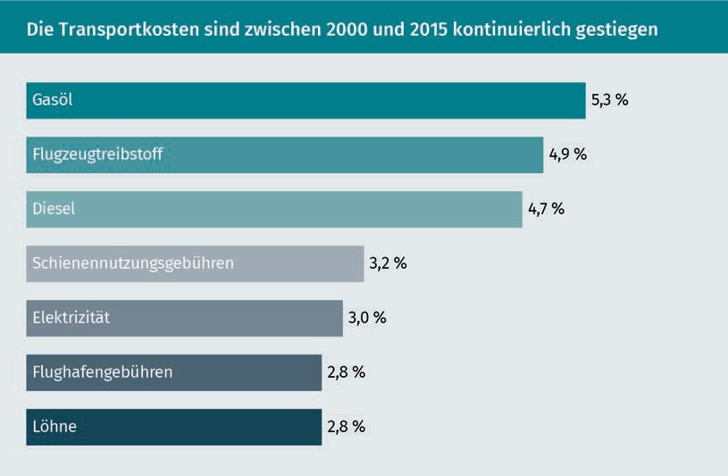
Die Transportkosten sind zwischen 2000 und 2015 kontinuierlich gestiegen
Transport Costs Rose Continuously Between 2000 and 2015

Gasöl | Gas oil
Flugzeugtreibstoff | Aviation fuel
Diesel | Diesel
Schienennutzungsgebühren | Track access charges
Elektrizität | Electricity
Flughafengebühren | Airport charges
Löhne | Salaries

Die Automatisierungsstufen auf dem Weg zum vollständig autonomen Fahrzeug
Levels of Driving Automation
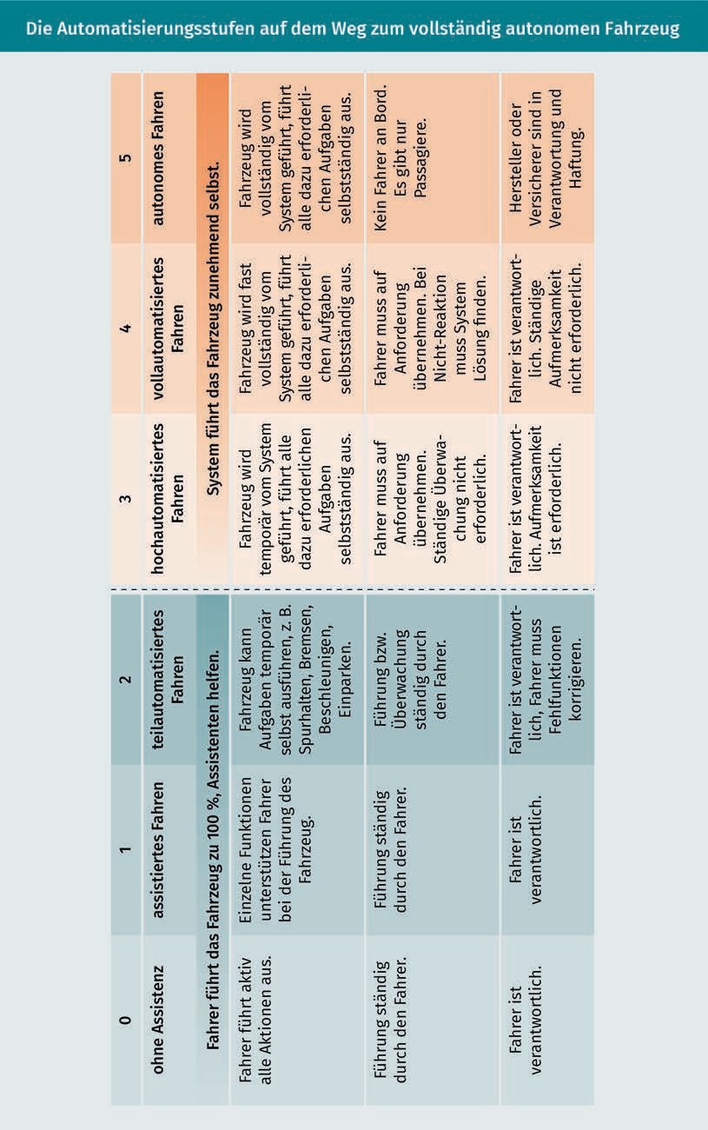
Ohne Assistenz | No assistance
assistiertes Fahren | Assisted driving
teilautomatisiertes Fahren | Partial automation
hochautomatisiertes Fahren | High automation
vollautomatisiertes Fahren | Full automation
autonomes Fahren | Self-driving
Fahrer führt das Fahrzeug zu 100%, Assistenten helfen. | The driver drives the vehicle, with some assisted driving features.
System führt das Fahrzeug zunehmend selbst. | Vehicle is increasingly driven by the system.
Fahrer führt aktiv alle Aktionen aus. | Driver actively performs all actions.
Einzelne Funktionen unterstützen Fahrer bei der Führung des Fahrzeug. | Selected features assist the driver when driving the vehicle.
Fahrzeug kann Aufgaben temporär selbst ausführen, z. B. Spurhalten, Bremsen, Beschleunigen, Einparken. | Vehicle can temporarily perform certain tasks itself such as keeping in lane, braking, accelerating, and parking.
Fahrzeug wird temporär vom System geführt, führt alle dazu erforderlichen Aufgaben selbstständig aus. | Vehicle is temporarily driven by the system, performing all the requisite tasks independently.
Fahrzeug wird fast vollständig vom System geführt, führt alle dazu erforderlichen Aufgaben selbstständig aus. | Vehicle is driven almost entirely by the system, performing all the requisite tasks independently.
Fahrzeug wird vollständig vom System geführt, führt alle dazu erforderlichen Aufgaben selbstständig aus. | Vehicles is driven entirely by the system, performing all the requisite tasks independenty.
Führung ständig durch den Fahrer. | All driving is performed by the driver.
Führung bzw. Überwachung ständig durch den Fahrer. | All driving and monitoring is performed by the driver.
Fahrer muss auf Anforderung übernehmen. Ständige Überwachung nicht erforderlich. | The driver must take over on request. Constant monitoring not required.
Fahrer muss auf Anforderung übernehmen. Bei Nicht-Reaktion muss System Lösung finden. | The driver must take over on request. If they do not respond, the system must find a solution.
Kein Fahrer an Bord. Es gibt nur Passagiere. | There is no driver on board, only passengers.
Fahrer ist verantwortlich. | The driver is responsible.
Fahrer ist verantwortlich, Fahrer muss Fehlfunktionen korrigieren. | The driver is responsible and must correct any malfunctions.
Fahrer ist verantwortlich. Aufmerksamkeit ist erforderlich. | The driver is responsible and must be vigilant.
Fahrer ist verantwortlich. Ständige Aufmerksamkeit nicht erforderlich. | The driver is responsible, but constant vigilance is not required.
Hersteller oder Versicherer sind in Verantwortung und Haftung. | The manufacturer or insurer is responsible and liable.

Die Entwicklung von Shared-Mobility-Dienstleistungen
Development of Shared Mobility Services

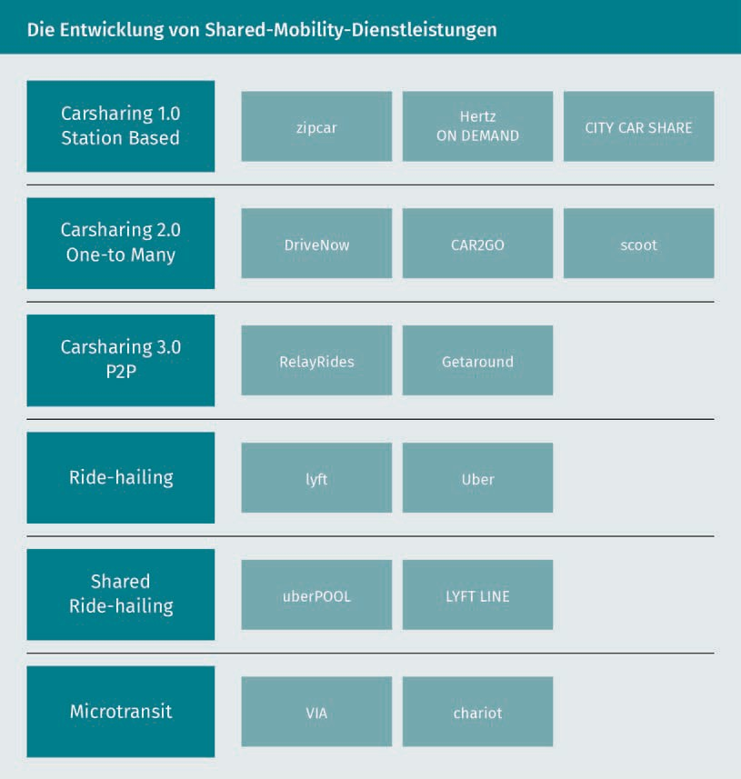
Drei Beispiele für Flugtaxi-Konzepte im Vergleich
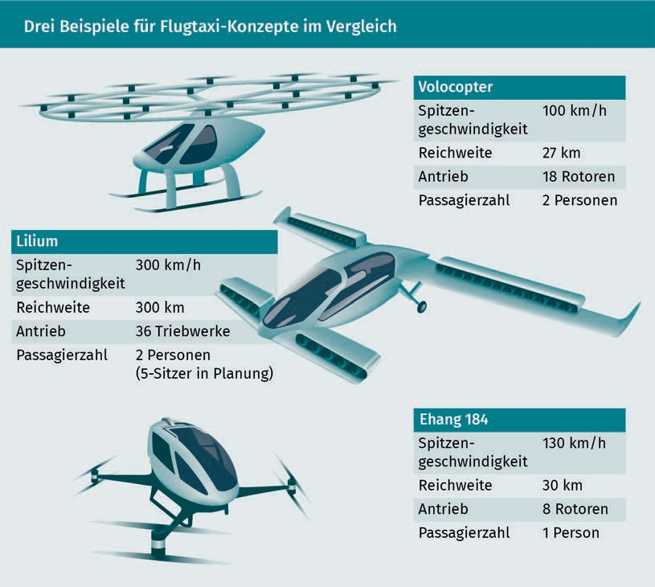
Comparison of Three Air Taxi Concepts

Lilium | Lilium
Spitzengeschwindigkeit | Top speed
Reichweite | Range
Antrieb | Drive
Passagierzahl | No. of passengers
Volocopter | Volocopter
Ehang 814 | Ehang 814
Rotoren | Rotors
Triebwerke | Engines
Personen | Passengers
5-Sitzer in Planung | 5-seater planned

Zahl der Sensoren an einem modernen Auto
No. of Sensors in a Modern Car

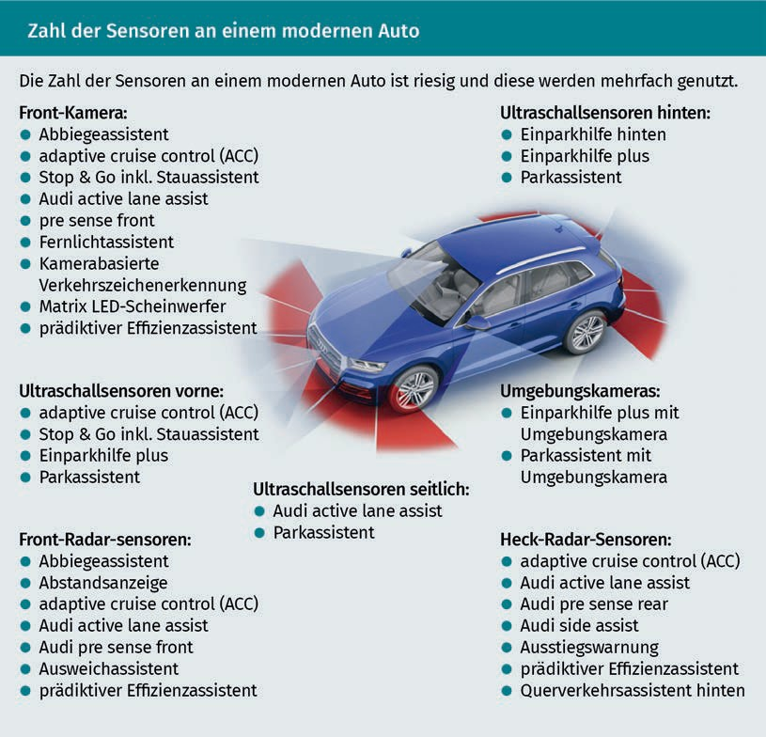
Die Zahl der Sensoren an einem modernen Auto ist riesig und diese werden mehrfach genutzt. | Modern cars contain a huge number of sensors that are used extensively.
Front-Kamera: | Front camera:
Abbiegeassistent | Turning assist
adaptive cruise control (ACC) | Adaptive cruise control (ACC)
Stop & Go inkl. Stauassistent | Stop & go including congestion assist
Audi active lane assist | Audi active lane assist
pre sense front | Pre sense front
Fernlichassistent | High beam assist
Kamerabasierte Verkehrszeichenerkenneung | Camera-based traffic sign recognition
Matrix LED-Scheinwerfer | Matrix LED headlights
prädiktiver Effizienzassistent | Predictive efficiency assist
Ultraschallsensoren vorne: | Ultrasonic sensors, front:
Einparkhilfe plus | Park assist plus
Parkassistent | Park assist
Front-Radar-sensoren: | Front radar sensors:
Abstandsanzeige | Distance indicator
Audi pre sense front | Audi pre sense front
Ausweichassistent | Evasion assist
Ultraschallsensoren seitlich | Ultrasonic sensors, side
Ultraschallsensoren hinten: | Ultrasonic sensors, rear
Einparkhilfe hinten | Rear park assist
Umgebungskameras | Area view cameras
Einparkhilfe plus Umgebungskamera | Park assist plus area view camera
Heck-Radar-Sensoren | Rearview radar sensors
Audi pre sense rear | Audi pre sense rear
Audi side assist | Audi side assist
Ausstiegswarnung | Exit warning
Querverkehrsassistent hinten | Intersection assist, rear

Ein optimales Szenario einer Smart-Mobility-Umgebung
Optimum Scenario for a Smart Mobility Environment
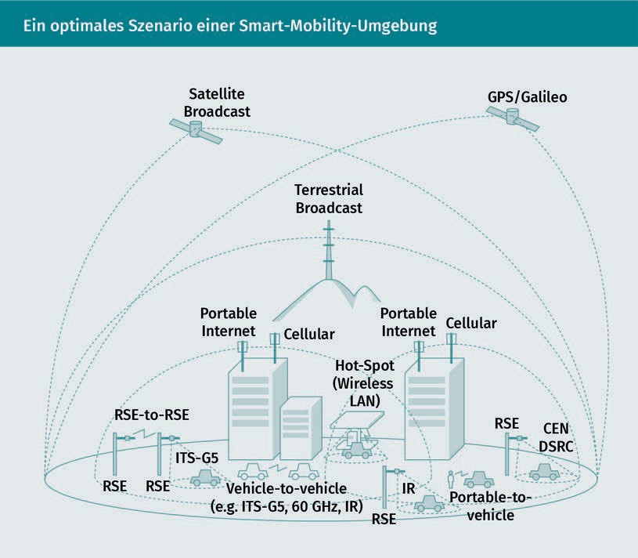
Satellite Broadcast | Satellite broadcast
GPS/Galileo | GPS/Galileo
Terrestrial Broadcast | Terrestrial broadcast
Portable Internet | Portable Internet
Cellular | Cellular
Hot-Spot (Wireless LAN) | Hot-spot (wireless LAN)
RSE-to-RSE | RSE-to-RSE
RSE | RSE
IST-G5 | IST-G5
Vehicle-to-vehicle (e.g. ITS-G5, 60 GHz, IR) | Vehicle-to-vehicle (e. g. ITS-G5, 60 GHz, IR)
IR | IR
Portable-to-vehicle | Portable-to-vehicle
CEN DSRC | CEN DSRC

Fokus bei der Entwicklung von Sicherheitssystemen
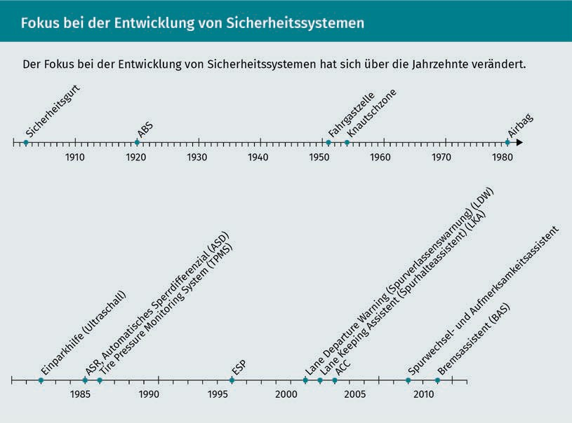
Safety System Development Focus

Der Fokus bei der Entwicklung von Sicherheitssystemen hat sich über die Jahrzehnte verändert. | Safety system development has shifted focus in recent decades.
Sicherheitsgurt | Seat belt
ABS | Anti-lock braking system (ABS)
Fahrgastzelle | Passenger compartment
Knautschzone | Crumple zone
Einparkhilfe (Ultraschall) | Ultrasonic parking sensors
ASR, Automatisches Sperrdifferenzial (ASD) | Automatic locking differential (ASD)
Tire Pressure Monitoring System (TPMS) | Tire pressure monitoring system (TPMS)
ESP | Electronic stability program (ESP)
ACC | Adaptive cruise control (ACC)
Spurwechsel- und Aufmerksamkeitsassistent | Lane-change and alertness assist
Bremsassistent (BAS) | Brake assist (BAS)

